实验11

1． 编写程序。企图把输入的字符串转换成double类型的数值，可能会产生异常，请捕获并处理异常。（提交图1和1.java）

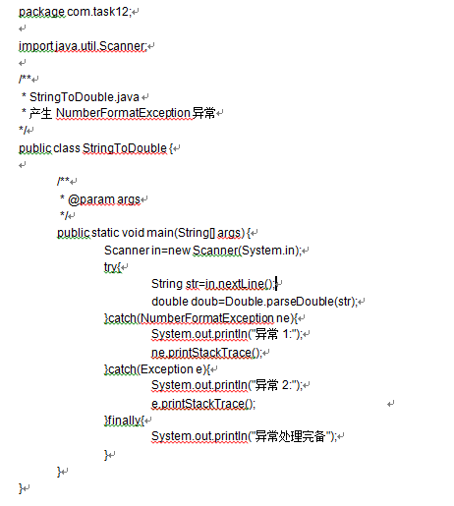

2. 用try/catch/finally结构编写程，程序运行结果依次显示ArithmeticException异常、ArrayIndexOutOfBoundsException异常和Exception异常的信息。（提交图2和2.java）

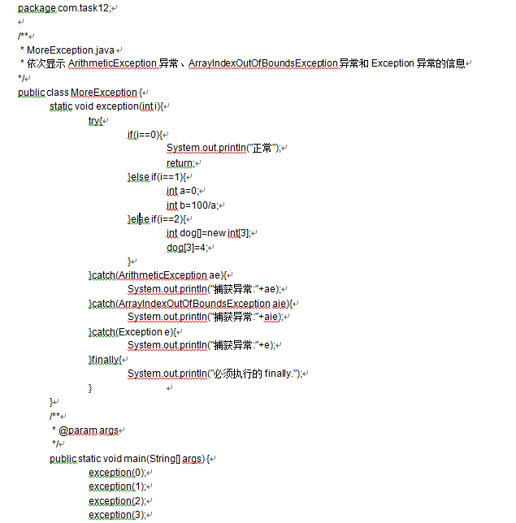

3、调试课本中的程序（图3、图4、图5）